УГОВОРУШКИ ДЛЯ ДЕТЕЙ
Как успокоить малыша, уговорить его не плакать, скушать кашу, отыскать свои вещи?
Вам помогут уговорушки — стихи для разных неуютных ситуаций в жизни, когда ребенок плачет или готов заплакать, а вы не дали ему сделать это - улыбнулись, пошутили, отвлекли, поцеловали, спели песенку... Напомнили о себе не криком-раздражением, а переходом на другой виток в общении с ребенком.
★Если в доме кто-то плачет…
ГОРОШИНКИ НЕПРОШЕНКИ  Го-ро-шинки,  Не-про-шенки,  Откуда вы взялись?  Трамваем или поездом  До Насти добрались?  Не-е-ет,  Портить настроение  Никто вас не просил!  А может мы не плакали,  А дождик моросил? | СЛЕЗИНКИ-РОСИНКИ  Дома нашей Вале  Плакать не давали:  Умывали,  Одева и,  В садик привели —  Слезки потекли!  Это не слезки,  Это — росинки,  Что ночевали  На тонкой осинке.  Как они солнышка ждали!  А дождались — и пропали!
АБРИ-ФИНИ, МОКРЫЙ НОС!  Абри-фини,  Абри-кос!  Едут слезы  Без колес!  Едут, едут,  Катятся!  Капают  На платьице!  Плачут щеки,  Плачет нос:  «Нам не дали  Ааа-бри-кооос!»  Ну подумаешь —  Не дали  Абри-фини,  Абри-кос!  Но зато  Поцеловали  В самый мокрый  В мире нос!  Чмок!!! | ВЕРХОМ НА ЛОШАДКЕ  Мы поскачем-скачем-скачем,  Скачем на лошадке!  Мы совсем уже не плачем,  Все у нас в порядке!  Или:  Мы поскачем-скачем-скачем,  Скачем на лошадке!  Мы давным-давно не плачем,  Все у нас в порядке!  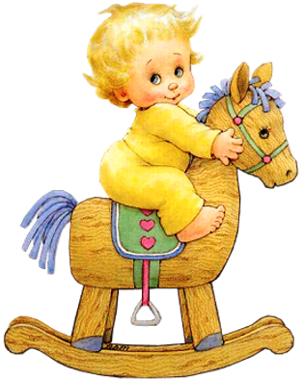

★Уговорушки на разные случаи жизни
Мирит нас МИРИЛОЧКА – вместеговорилочка!  Поссорились? Бывает. Давайте подойдем к ребенку, и пригладим его непослушные вихры, и заглянем в его глаза, и обнимем его ласково, а там и до улыбки уж не далеко…  Начните говорить – а он подхватит:  - Это – ты,  А это – я.  - Ты – хороший у меня,  Мой подарок дорогой  И не нужен мне другой!  И унесет куда-то вместеговорилочка следы вашей ссоры, и все забудется, все победит любовь! |  | После ССОРЫ  Как же это – хорошо!  Никуда не торопиться,  Не молчать  И не сердиться –  Так вот просто  Рядом с мамой,  С мамой рядышком – иди,  В небе солнышко увидеть  И – домой его нести!  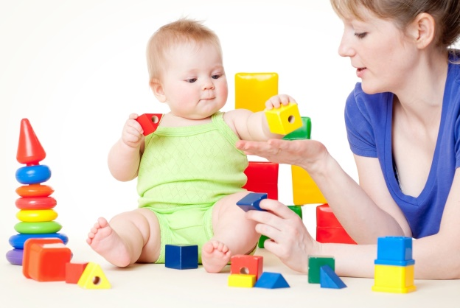
ПЛОХОЕЖКАМ — ПРИВЕТ!  Пришел сегодня в гости  Не доктор Айболит.  Пришел сегодня в гости  ХОРОШИЙ АППЕТИТ!  Большую…  Нет, БО-О-ОЛЬШУ-У-УУУЮ  Взял тарелку  И ну стучать по дну:  «Скорее дайте каши!!!  Хоть ложечку одну!» |  |  | КУДА ПОШЛИ КОЛГОТКИ?  В деревню Потеряево  Пошли гулять колготки.  Пошли — и потерялись там.  Ах, бедные сиротки!  Сидят они под кустиком,  Не плачут, а — ревут!  Хозяюшку, хозяюшку,  Хозяюшку зовут!  И вспомнила хозяюшка  Где вечером была!  Сходила в Потеряево,  Колготочки нашла!
ГДЕ ТЫ, ДЕДУШКА МОЛЧОК?
Чики-чики, чики-чок,
Где ты, дедушка Молчок?
Заходи к нам, посидим,
Помолчим…
Слышишь, добрый старичок?
Ти-ши-на… Пришел Молчок!
Не спугни его, смотри,
Ничего
Не говори, тсс…
★Уговорушки перед отходом ко сну
А КУДА ПОЕДЕМ ДНЕМ, ПЕРЕД СНОМ?  Со станции Топтушкино  До станции Кровать  Скорей добраться нужно нам!  И — чу-у-уточку поспать!  На станции Вставайкино  Проснешься — выйдешь сам!  И побежишь в Играйкино,  К друзьям и чудесам!  Ну а пока приехали  На станцию… Кровать!  На этой сонной станции  Так сладко засыпать… | ТРОПИНКА КО СНУ  Пять котят  Спать хотят,  А шестой не спит.  Пять котят  Спать хотят,  А шестой шалит!  Хвостиком виляет,  Громко лает!  Он бы лаял до утра,  Да подумал: «…………!»  («Спать пора!»)  Мирно хвостиком вильнул  И быстрее всех ………  (уснул)  И тебе он, между прочим,  Пожелал………………..  («Спокойной ночи!»)
ДЕДУШКА ВРЕДУШКА
Дедушка-Вредушка,
К нам не заходи!
Дедушка-Вредушка,
Наш дом обойди,
Нет у нас
Капризных деток –
Нет, нет, нет!
Видишь – спать ложимся?
Видишь –
Выключаем свет?!

